光的衍射随堂测试
一 选择题
1. 根据惠更斯——菲涅耳原理，若已知光在某时刻的波阵面为 S，则 S 的前方某点 P 的光强度决定于波阵面 S 上所有面积元发出的子波各自传到 P 点的
(A) 振动振幅之和. (B) 光强之和.
(C) 振动振幅之和的平方. (D) 振动的相干叠加.

2. 在单缝夫琅禾费衍射实验中，波长为 λ的单色光垂直入射在宽度为 a＝4λ 的单缝上，对应于衍射角为 30°的方向，单缝处波阵面可分成的半波带数目为
(A) 2 个． (B) 4 个． (C) 6 个． (D) 8 个．

3. 在光栅光谱中，假如所有偶数级次的主极大都恰好在单缝衍射的暗纹方向上，因而实际 上不出现，那么此光栅每个透光缝宽度a 和相邻两缝间不透光部分宽度 b的关系为
(A) a= b/2． (B) a=b. (C) a=2b． (D) a=3b．

4. 设光栅平面、透镜均与屏幕平行．则当入射的平行单色光从垂直于光栅平面入射变为斜 入射时，能观察到的光谱线的最高级数 k
(A) 变小 (B) 变大 (C) 不变 (D) 的改变无法确定

5. 在透光缝数为 N 的光栅衍射实验里，N 缝干涉的中央明纹中强度的最大值为一个缝单独 存在时单缝衍射中央明纹强度最大值的
(A) 1 倍 ． (B) N 倍 ． (C) 2 N 倍 ． (D) N ²倍

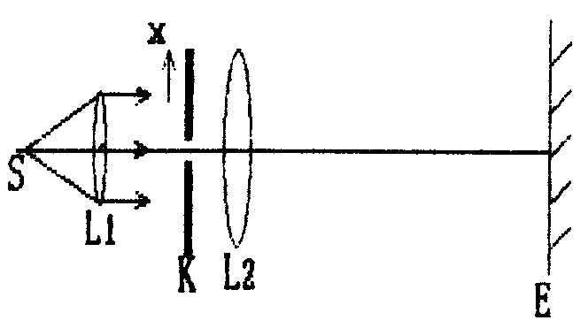
6. .在如图所示的单缝的夫琅和费衍射实验中，将单缝K沿垂直于光的入射方向(图中的x方向)稍微平移，则
- 衍射条纹移动，条纹宽度不变；
- 衍射条纹移动，条纹宽度变动；
- 衍射条纹中心不动，条纹变宽；
- 衍射条纹不动，条纹宽度不变；
(E)衍射条纹中心不动，条纹变窄。

7 . 测量单色光的波长时，下列方法中哪一种方法最为准确?
(A)双缝干涉； (B)牛顿环； (C)单缝衍射； (D)光栅衍射。

8. 测量单色光的波长时，在下列各种光栅常数的光栅中选用哪一种最好?
(A)mm (B)mm (C)mm (D)mm

9. 某元素的特征光谱中含有波长分别为nm和nm()的光谱线．在光栅光谱中，这两种波长的谱线有重叠现象，重叠处的谱线的级数将是
(A)2，3，4，5…… (B)2，5，8，11……
(C)2，4，6，8…… (D)3，6，9，12……

二 填空题
- 一束单色光垂直入射在光栅上，衍射光谱中共出现5 条明纹。若已知此光栅缝宽度与不透 明部分宽度相等，那么在中央明纹一侧的两条明纹分别是第 级和第 级 谱线。

2. 用波长为λ 的单色平行光垂直入射在一块多缝光栅上，其光栅常数 d=3μm，缝宽 a =1μm，则在单缝衍射的中央明条纹中共有 条谱线(主极大)。
3. 一长度为10 cm，每厘米有 2000 线的平面衍射光栅，在第一级光谱中，在波长 500 nm (1 nm = 10⁻⁹ m) 附近，能够分辨出来的两谱线的波长差至少应是________________ nm．

4. 设天空中两颗星对于一望远镜的张角为 4.84×10⁻⁶rad，它们都发出波长为 550 nm的光， 为了分辨出这两颗星，望远镜物镜的口径至少要等于_____ cm。

